МУНИЦИПАЛЬНОЕ БЮДЖЕТНОЕ УЧРЕЖДЕНИЕ ДОПОЛНИТЕЛЬНОГО ОБРАЗОВАНИЯ ЦЕНТР ДЕТСКОГО ТВОРЧЕСТВА ст-цы ТЕМИРГОЕВСКОЙ

ФОТООТЧЕТ О ПРОВЕДЕНИИ
ИГРЫ- ПУТЕШЕСТВИЯ ДЛЯ УЧАЩИХСЯ ГРУППЫ РАЗВИТИЯ «СВЕТЛЯЧОК»
«БЕЗОПАСНЫЙ МИР ВОКРУГ НАС»

Педагог дополнительного образования
Крупнова Татьяна Андреевна

2019г.
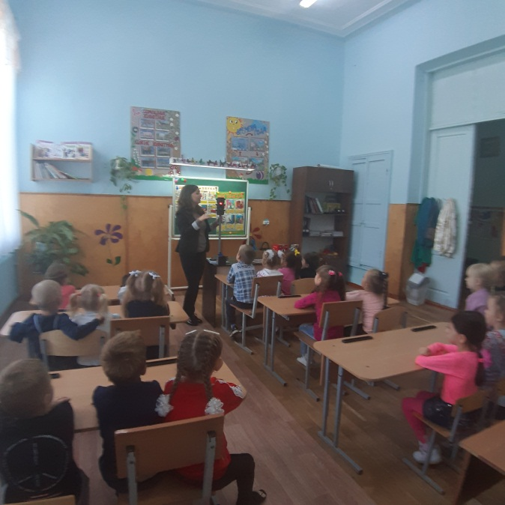
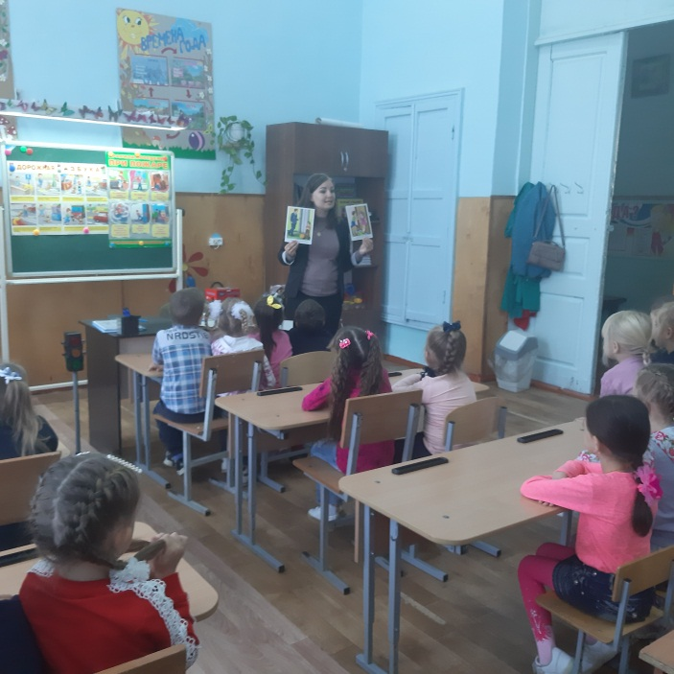
В МБУ ДО ЦДТ ст-цы Темиргоевской 24 сентября 2019года проходила игровая познавательная программа для ребят студии «СВЕТЛЯЧОК» о правилах безопасного поведения в общественных местах «БЕЗОПАСНЫЙ МИР ВОКРУГ НАС», где ребята узнали основные правила безопасного поведения при пожаре, в общественных местах, возле дороги.

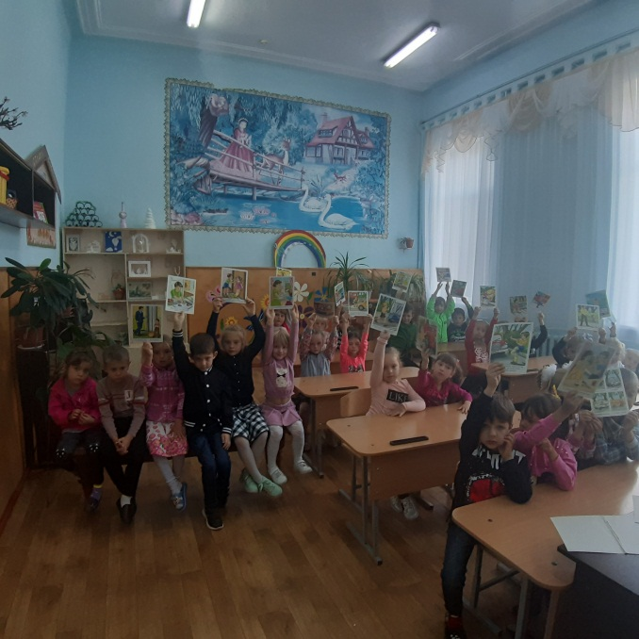
Ребята познакомились с правилами поведения вблизи дороги, а также в транспорте, узнали много интересных фактов о правилах поведения на улице. Дошколята узнали о профессиях, связанных с безопасностью жизни человека и как себя необходимо вести, чтобы не случилось беды.
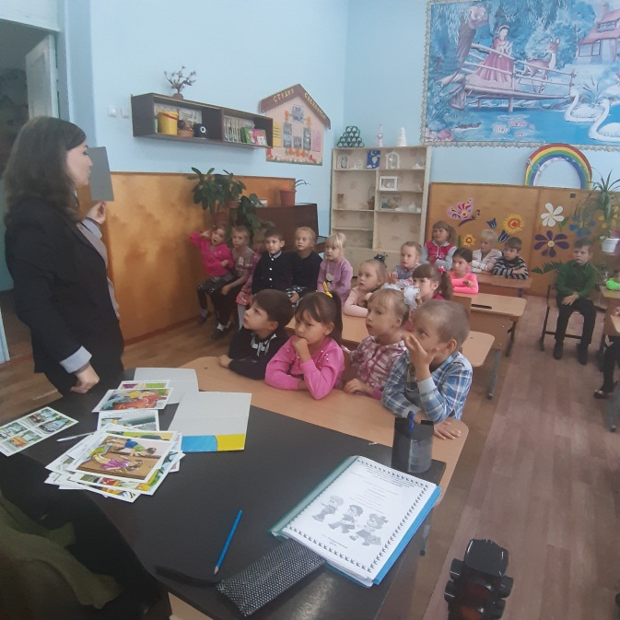

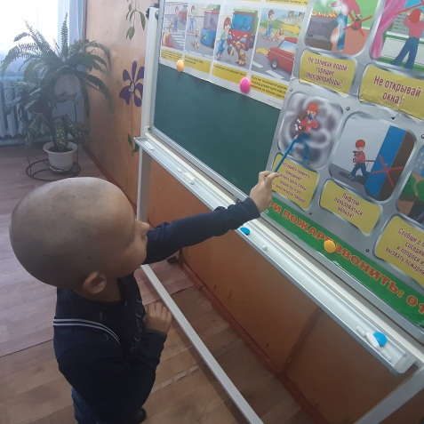
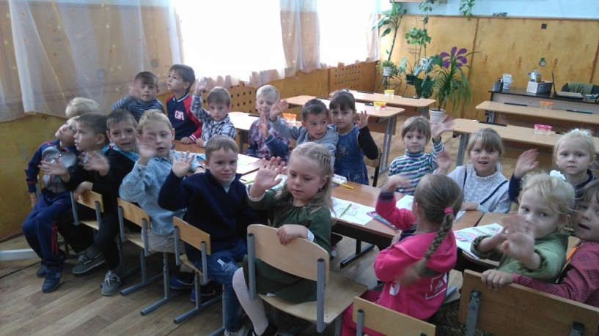
Затем ребята ответили на все вопросы викторины о безопасности жизнедеятельности и раскрасили картинки по данной теме!

Под веселую музыку «Мы шагаем по дороге» ребята вместе с педагогом поиграли в увлекательную подвижную игру о правилах поведения на дороге «Пешеходики»!
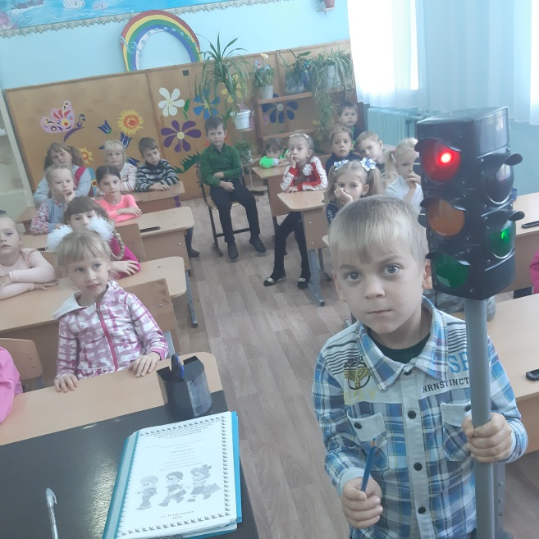
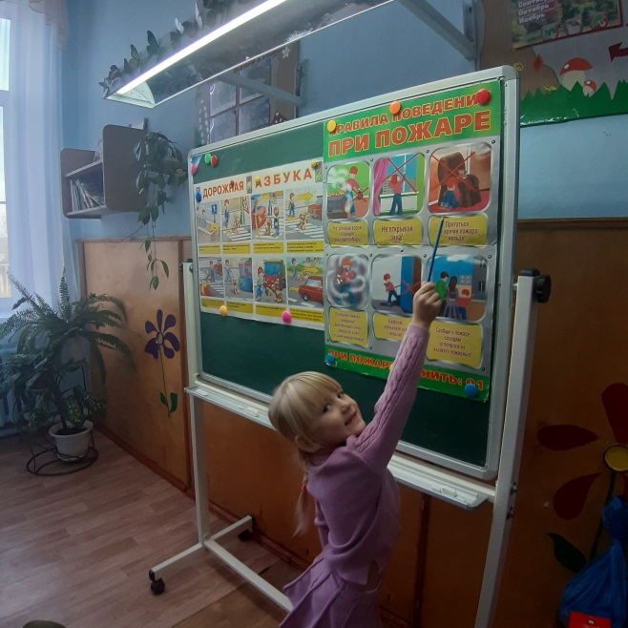
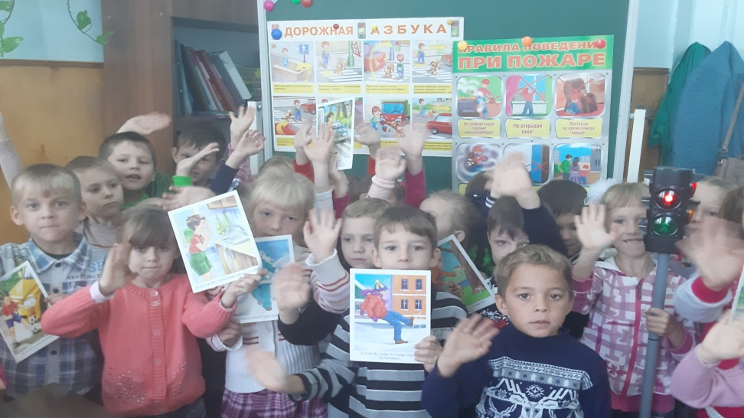
Затем ребята студии «СВЕТЛЯЧОК» продолжили увлекательное путешествие по стране безопасности и познакомились со светофориком!!! Сделали конечную остановку на станции «Разукрашкино». Теперь ребята знают основные правила безопасного поведения!!!

